VRAGEN EN O P L O S S I N G E N
V R A G E N K A A R T J E S

- Welk element hoort niet thuis in het rijtje: Mg, Na, Ca, Be ?
Na, natrium is een alkalimetaal terwijl de rest aardalkalimetalen zijn
- Welk element hoort niet thuis in het rijtje: He, Ne, F, Ar
F, fluor is een halogeen terwijl de rest zijn edelgassen.
- Welk element hoort niet thuis in het rijtje: K, S, P, N?
K, kalium is een metaal terwijl de rest niet-metalen zijn.
- Waarom gebruikt met heliumgas om ballonnen op te blazen i.p.v. waterstofgas ?
Waterstofgas kan ontploffen.
Helium is een edelgas en heeft niet de neiging op te reageren met andere elementen.
- Hoe noemen de kolommen in het PSE?
groepen
- Hoe noemen de rijen in het PSE?
perioden
- Wie is de ontdekker van het huidige PSE?
Dimitri Mendelejev
- Wat geeft het groepsnummer van een element weer?
Het groepsnummer geeft het aantal elektronen op de buitenste schil weer.
- Wat geeft het periodenummer van een element weer?
Het periodenummer komt overeen met het aantal bezette schillen.
- Welke getallen staan respectievelijk links boven, links onder en naast de elementen in het PSE?
Relatieve atoommassa, atoomnummer en elektronegatieve waarde
- In welke groep bevinden zich de edelgassen?
In groep 0, uiterst rechts, verticaal in het PSE.
- Welke groep bevat elementen met een volledig gevulde buitenste schil?
edelgassen
- Welk element staat net onder het element boor?
aluminium
- Welk element heeft het atoomnummer 5?
- boor
- Welke elementen worden de elementen uit de nevengroep genoemd?
elementen uit b-groep zoals, mangaan, zink, koper, nikkel, ijzer, zink, goud, zilver, kwik,…
- Met de symbolen van welke elementen kun je het woord Cobra maken?
CoBRa; kobalt, boor, radon
COBRa; koolstof, zuurstof, boor, radon
- Met de symbolen van welke elementen kun je het woord Alison maken?
AlISON; aluminium, jood, zwavel, zuurstof en stikstof
- In welke groep bevindt zich Mg?
Groep IIa of Groep2
- In welke groep (duid aan met romeins cijfer) staat Al?
groep IIIa
- Welke groep staat voor de halogenen. Geef dit aan met romeins cijfer.
groep VIIa
- In welke groep bevindt zich het element He (duid aan met cijfer)?
groep 0
- Welk element bevindt zich onder het element O?
zwavel
- Voor welk element staat het symbool Rn?
radon
- Welk element heeft 2 elektronen in zijn buitenste en derde schil?
magnesium
- Welk element staat op plaats 15 in het PSE?
fosfor

O P L O S S I N G E N T O E P A S S I N G E N K A A R T J E S

- diamant
koolstof
- grafiet in de potlood
koolstof
- dit metaal bevindt zich in gebonden vorm in keukenzout
natrium
- dit niet-metaal bevindt zich in gebonden vorm in tandpasta
fluor
- Dit niet-metaal is de belangrijkste component in het rode aan te steken deel van een lucifer
fosfor
- Dit metaal wordt gebruikt als materiaal voor raamprofielen
aluminium
- Dit niet-metaal bevindt zich in gebonden vorm in keukenzout
chloor
- Dit metaal kan roesten
ijzer
- Een geelkleurig metaal onder andere gebruikt in juwelen
goud
- Het enige vloeibare metaal
kwik
- Een grijskleurig metaal onder andere gebruikt in juwelen
zilver
- Metaal dat een hevig wit licht geeft als het wordt aangestoken
magnesium
- Lichtreclame
neon

S P E L R E G E L S

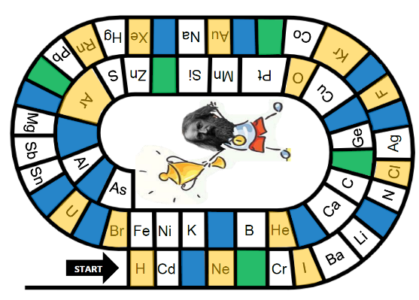
Inhoud
- een groot spelbord
- 13 groene kaartjes
- 26 blauwe kaartjes
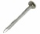
- dobbelsteen
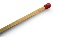
- pionnen
- spijker = Fe
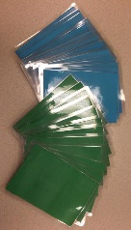
- klein potlood = C
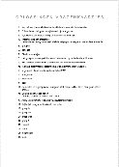
- AAAbattrij = Li
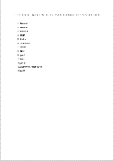
- Koperdraad = Cu
- Lucifer = P
- PSE
- Oplossingenblad vragenkaartjes
- Oplossingenblad toepassingenkaartjes

Doel van het spel
Wie als eerst in het midden uitkomt is gewonnen! Tijdens deze spannende tocht leer je meer bij over de elementen in het PSE.

Spelregels
- Iedere speler kiest een pion en gaat op start staan.

- Degene die als laatste verjaard is, mag beginnen. Nu ga je met de klok mee.

- Als je op een blauw vakje komt, neem je een vragenkaartje. De vraag op het kaartje los je individueel op. De anderen mogen meedenken. Indien je medestudenten twijfelen over je oplossing kan je de juiste oplossing raadplegen op het oplossingenblad. Dit doe je aan de hand van het nummer rechtsonder op je kaartje. Indien nodig kan je het PSE gebruiken als hulpmiddel. Als er iets niet duidelijk is, steek je je hand op en wacht je op de leraar.

- Als je op een groen vakje komt krijg je een toepassingenvraag. Op het kaartje staat een foto, jij moet nu zeggen van welk element dit een toepassing is. Voor de rest geldt hetzelfde als voor de vragenkaartjes.

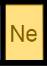
- De oranje vakjes zijn de speciale vakjes.
- H: dit element komst steeds per twee voor als molecule: H₂. Gooi nog eens!

- Ne: dit element is een edelgas. Het zal nooit een reactie aangaan met een ander element. Indien er al een andere speler al op dit vakje stond, sla je een beurt over.

- I: dit element komst steeds per twee voor als molecule: I₂.
Nodig iemand uit om bij je te komen staan!

- Cl: dit element komst steeds per twee voor als molecule: Cl₂. Gooi nog eens!

- F: dit element komst steeds per twee voor als molecule: F₂.
Nodig iemand uit om bij je te komen staan!

- Kr: Ne: dit element is een edelgas. Het zal nooit een reactie aangaan met een ander element. Indien er al een andere speler al op dit vakje stond, sla je een beurt over.

- Au: Je hebt goud gewonnen! Ga 6 vakjes vooruit!

- Xe: dit element is een edelgas. Het zal nooit een reactie aangaan met een ander element. Indien er al een andere speler al op dit vakje stond, sla je een beurt over.

- Rn: dit element is een edelgas. Het zal nooit een reactie aangaan met een ander element. Indien er al een andere speler al op dit vakje stond, sla je een beurt over.

- U: Je bent radioactief, ga terug naar start!

- Br: dit element komst steeds per twee voor als molecule: Br₂. Gooi nog eens!

- He: dit element is een edelgas. Het zal nooit een reactie aangaan met een ander element. Indien er al een andere speler al op dit vakje stond, sla je een beurt over.

- O: dit element komst steeds per twee voor als molecule: O₂.
Nodig iemand uit om bij je te komen staan!

- Ar: dit element is een edelgas. Het zal nooit een reactie aangaan met een ander element. Indien er al een andere speler al op dit vakje stond, sla je een beurt over.
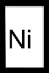
- Indien je op een wit vakje staat, gebeurt er niets en blijf je staan.

- Je bent gewonnen als je precies in het midden uitkomt.

